Pandu kristiantoro

5170711073

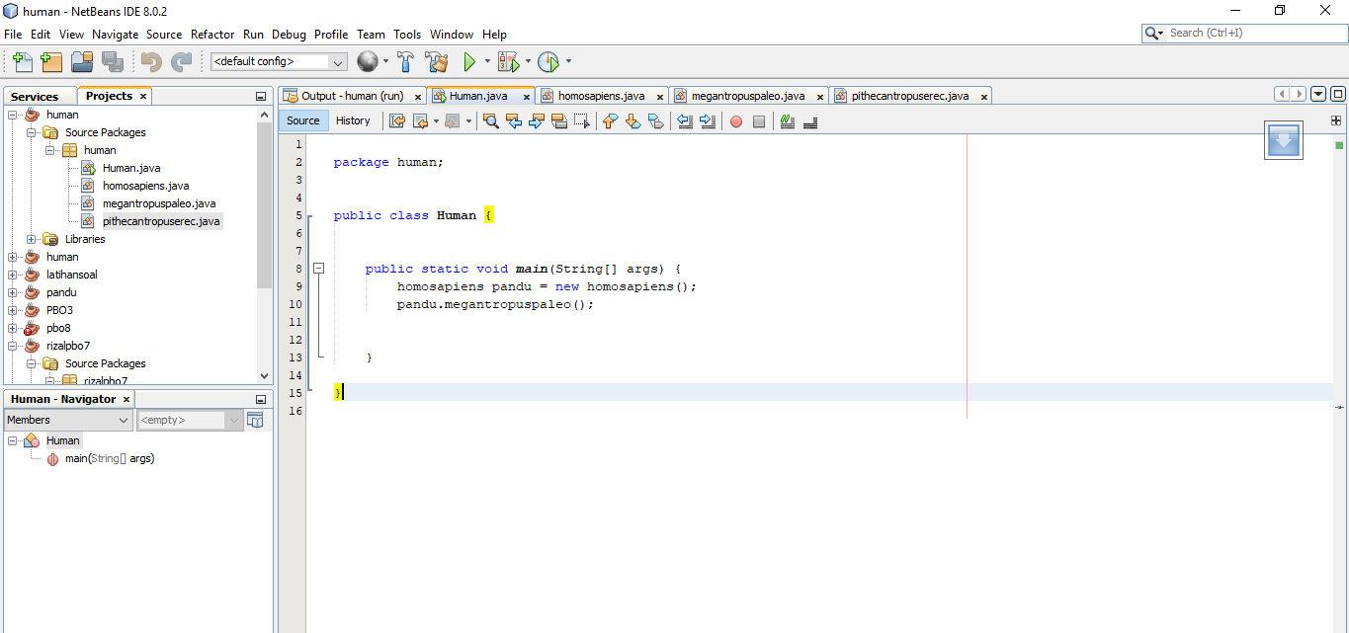

Gambar di atas adalah main class untuk memanggil yang ada di sub class

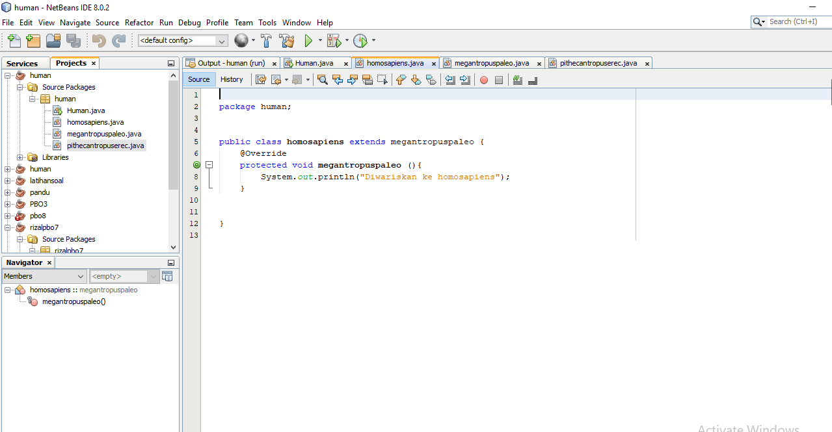

Gambar di atas adalah sub class dari human yaitu homosapiensis yang di wariskan dari megantropuspaleo

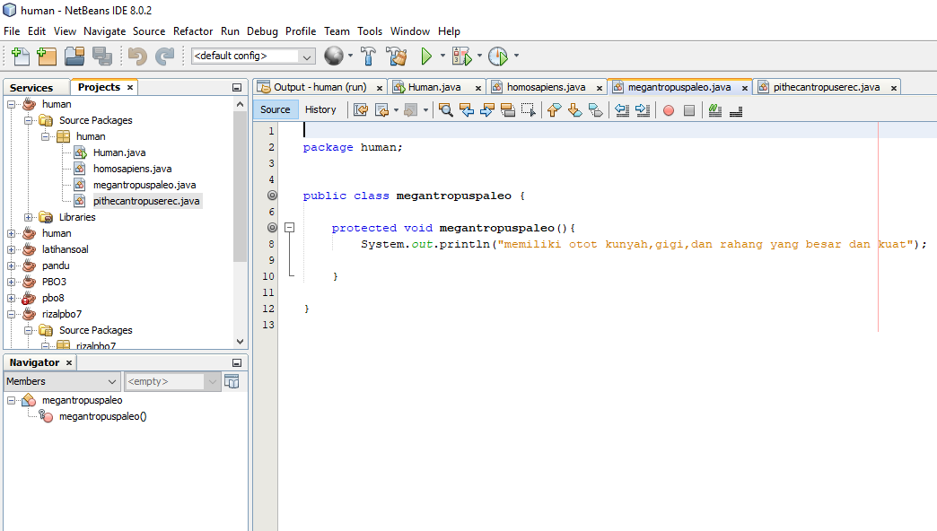

Gambar di atas adalah sub class megantropuspaleo yang mewariskan sifatnya ke homosoloinsis dam pithecantropuserec .

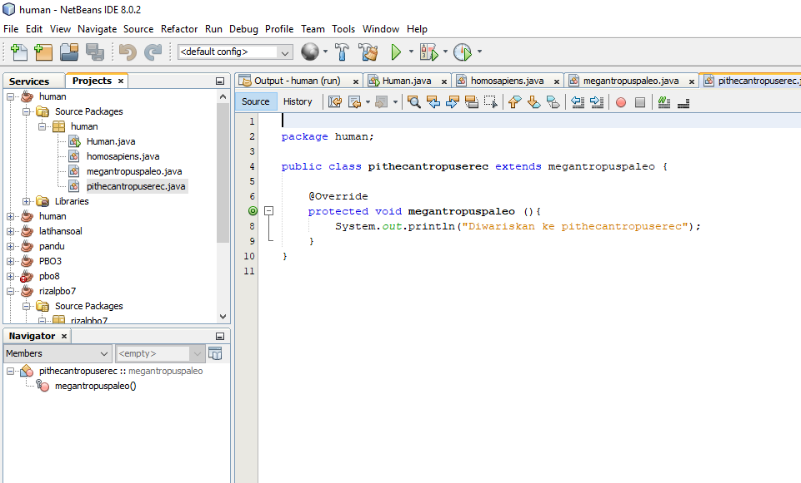

Gambar di atas sub class pithecantropuserec yang di wariskan sifatnya dari megantropuspaleo. Di sini pithecantropuserec memakai override dengan kesamaan method dengan homosoloinsis